**新 书 推 荐**

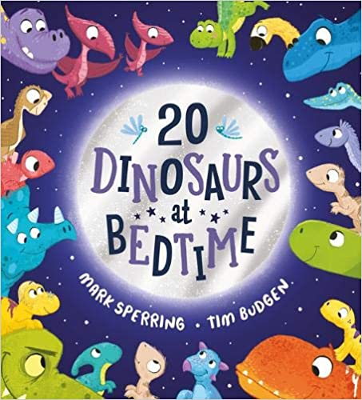**中文书名：《二十只恐龙的晚安时间》**

**英文书名：TWENTY DINOSAURS AT BED TIME**

**作 者：Mark Sperring and Tim Budgen**

**出 版 社：Scholastic UK**

**代理公司：ANA/Yao Zhang**

**页 数：32页**

**出版时间：2021年6月**

**代理地区：中国大陆、台湾**

**审读资料：电子稿**

**类 型：儿童绘本**

**内容简介：**

**这本书结合了恐龙、计数和就寝时间等多个元素，孩子们一定会喜欢这本精彩有趣的绘本内容和它闪闪亮亮的封面！**

很久很久以前，有一群孩子们睡不着觉，于是爸爸妈妈说他们可以数羊。孩子们认为虽然羊很好，但是他们有更喜欢的动物，所以他们并没有数羊，而是数恐龙！

给孩子们介绍超级可爱的恐龙，是帮助小孩子入睡的最好方法！这本书每一页上都有跺脚、大笑和调皮的恐龙，并且本书还讲述了一个有趣的故事，教孩子们如何从1数到20，这本书将成为每个孩子的新宠。适合所有儿童的完美图画书，尤其是喜欢恐龙的孩子！

* 帮助孩子们学会从1数到20
* 精彩有趣的故事和美丽的彩色插画
* 帮助孩子们入睡
* 鼓励孩子们像喜爱恐龙一样喜欢数数！

**作者简介：**

**马克·斯佩林（Mark Sperring）**曾就读于巴斯艺术学院和坎伯威尔艺术学院，后来成为印刷工和书商，最后成为了一个童书作者，并出版过多本畅销书。他现居布里斯托。

**蒂姆·博真（Tim Budgen）**1977年出生于萨里的一名自由插画家。他一生中的大部分时间都在潦草地写下想法，通常一只手拿着铅笔，另一只手拿着速写本！蒂姆对角色设计和讲故事很有热情。他的插画被描述为“像讲故事一样有着异想天开的魅力，温暖而幽默”！蒂姆和妻子和他们的宠物巴克斯特和阿尔菲住在海岭岛的海边。蒂姆的客户包括：小老虎出版社、Hachette童书、美国兰登书屋、Abrams、Maverick Books、Folens、Highlights杂志，以及牛津大学出版社

**内文插图：**

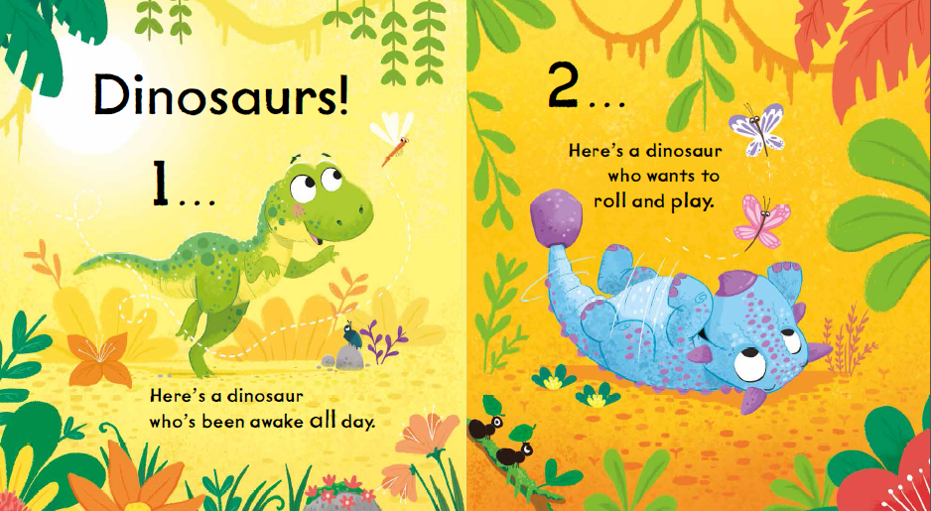

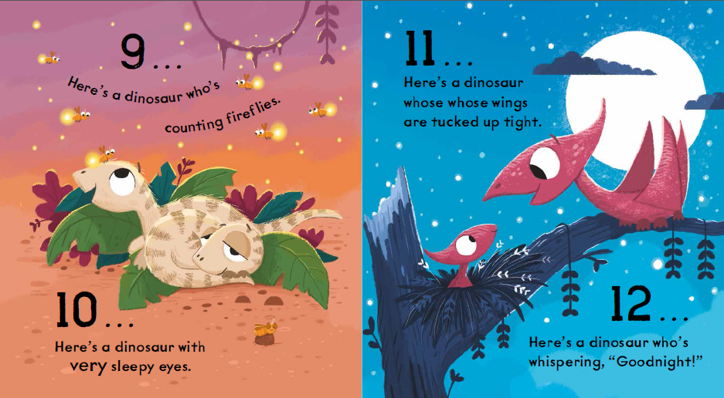

**谢谢您的阅读！**

**请将回馈信息发送至：张瑶（Yao Zhang) Yao@nurnberg.com.cn**

----------------------------------------------------------------------------------------------------

安德鲁﹒纳伯格联合国际有限公司北京代表处  
北京市海淀区中关村大街甲59号中国人民大学文化大厦1705室, 邮编：100872  
电话：010-82449325

传真：010-82504200  
Email: Yao[@nurnberg.com.cn](mailto:daisy@nurnberg.com.cn)

网址：[www.nurnberg.com.cn](http://www.nurnberg.com.cn/)

微博：<http://weibo.com/nurnberg>

豆瓣小站：<http://site.douban.com/110577/>

微信订阅号：安德鲁书讯